

Consultar Motivo de Não Geração Cobrança por Resultado
Esta funcionalidade, que pertence ao Módulo de Cobrança, permite consultar o motivo de não geração de cobrança por resultado, considerando a empresa e os comandos selecionados. A funcionalidade pode ser acessada no caminho: GSAN > Cobranca > Cobrança por Resultado > Consultar Motivo de Não Geração Cobrança por Resultado.
Feito isso, o sistema acessa a tela a seguir:

Observação
Informamos que os dados exibidos nas telas a seguir são fictícios, e não retratam informações de clientes.
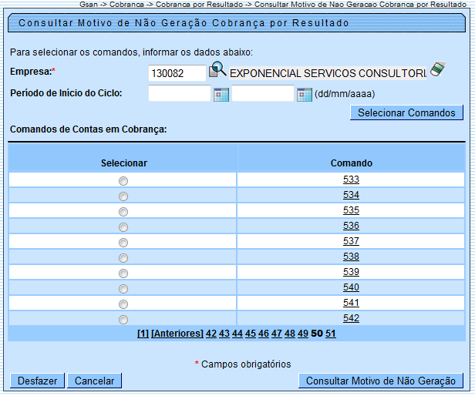
A tela acima fica expandida com o resultado da execução depois de informada a empresa de cobrança (obrigatório), e o período de inicio do ciclo e clicado no botão .
O sistema exibe uma lista dos imóveis não incluídos, agrupando-os por motivo de não inclusão. Caso algum imóvel incluído tenha alguma conta que não conste em cobrança, ela é exibida ao lado da matrícula do imóvel com o ano/mês e o valor original da conta. Nessa tela, à matrícula do imóvel é acrescentado um HINT com os dados dos imóveis (Inscrição, Cliente Usuário, Documento Principal - CPF ou CNPJ, Situação da Ligação de Água, Situação da Ligação de Esgoto e Perfil do Imóvel).
Caso a conta tenha sido incluída nas regras de cálculo dos valores para pagamento do resultado de cobrança, ela continua sendo exibida como não incluída, já que esse dado é histórico - retrato do momento da geração do comando. Para consultar o Motivo de Não Geração, marque o checkbox desejado. Em seguida clique no botão .
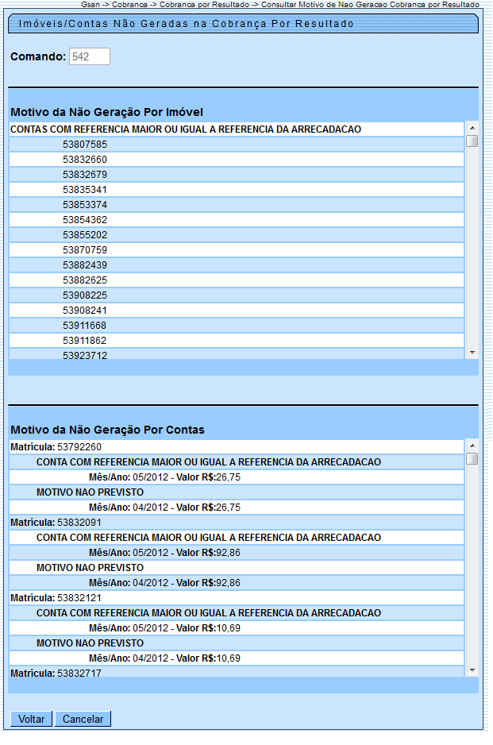
Para consultar um determinado comando, clique no link Comando, na tela Consultar Motivo de Não Geração Cobrança por Resultado. Feito isso, é exibida a tela abaixo:
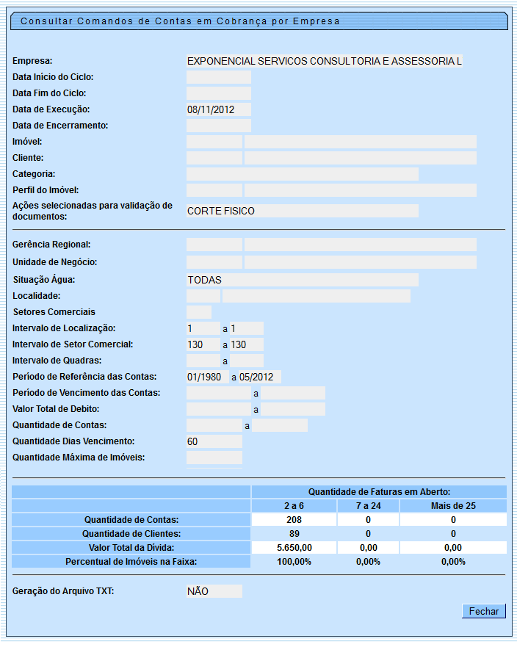

Preenchimento dos Campos
Campo | Preenchimento dos Campos
Empresa | Campo obrigatório - Informe a empresa de cobrança por resultado, ou clique no botão para selecionar a empresa desejada. O nome da empresa será exibido no campo ao lado.  Para apagar o conteúdo do campo, clique no botão ao lado do campo em exibição.
Período de Inicio do Ciclo | Informe as datas referentes ao período de inicio do ciclo, no formato dd/mm/aaaa (dia, mês, ano), ou clique no botão para selecionar as datas desejadas.  Para obter detalhes sobre o preenchimento do campo de datas, clique no link Pesquisar Data - Calendário.

Funcionalidade dos Botões
Botão | Descrição da Funcionalidade
 | Ao clicar neste botão, o sistema permite consultar um dado nas bases de dados.
 | Ao clicar neste botão, o sistema apaga o conteúdo do campo em exibição.
Ao clicar neste botão, o sistema permite selecionar uma data válida, no formato dd/mm/aaaa (dia, mês, ano).
Para obter detalhes sobre o preenchimento do campo de datas, clique no link Pesquisar Data - Calendário.
 | Ao clicar neste botão, o sistema permite selecionar os comandos previamente cadastrados.
 | Ao clicar neste botão, o sistema desfaz o último procedimento realizado.
 | Ao clicar neste botão, o sistema cancela a operação e retorna à tela principal.
 | Ao clicar neste botão, o sistema comanda a consulta do motivo de não geração.
 | Ao clicar neste botão, o sistema volta à tela anterior.
 | Ao clicar neste botão, o sistema fecha a tela popup.

Referências
Consultar Comandos de Conta em Cobrança por Empresa

Termos Principais
Cobrança
Cobrança por Resultado
Clique aqui para retornar ao Menu Principal do GSAN.

